***Предупреждение трудностей в усвоении зрительных образов букв***

***«История письма ребенка***

***начинается***

***значительно раньше того момента, когда учитель впервые вкладывает ему в руки карандаш и показывает, как надо писать буквы»***

***Л.С. Выготский***

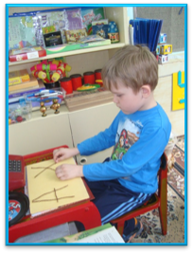

***Уважаемые родители!***

*По оценкам психологов на успеваемость школьников влияют более 200 факторов. Самый главный из них – овладение навыком письма.*

*Интерес к проблемам ранней коррекции специфического нарушения письма (дисграфии) у детей обусловлен тем, что письмо как деятельность играет важную роль в жизни человека: оно стимулирует его психическое развитие, обеспечивает его общеобразовательную подготовку, влияет на формирование личности.*

*Однако, как известно, любую болезнь легче предупредить, чем лечить. Поэтому, необходимость ведения профилактической работу по предупреждению ошибок чтения*

*и письма в детском саду очевидна, сегодня для всех.*

***В целях профилактики нарушений чтения и письма родители могут использовать разнообразные методы и средства развития моторных возможностей детей.***

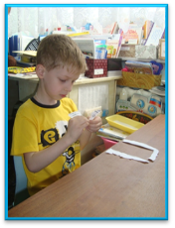

*Ощупывание букв, вырезанных из наждачной бумаги.*

*1.    Вырывание букв из газетной бумаги.*

*2.    Выкладывание букв из фасоли (гороха) на карточках, покрытых пластилином.*

*3.     Выкладывание букв из пуговиц, камней, монет и т.д.*

*4.    Выкладывание букв из шнура, ниток*

*5.    Рассматривание зашумленных картин, нахождение и обведение по контуру изученных букв.*

*6.    Письмо мокрым пальцем на доске.*

*7.    Игра «Маленькие волшебники» Превращение одной буквы в другую путем добавления разнообразных элементов.*

*8.    Лепка букв из пластилина.*

*9.    Графический диктант*

*10.                      Печатание букв на песке, манной крупе и т.д.*

*11.                      Складывание букв из частей.*

*12.                      Обводка букв по пунктирным линиям.*

13.                      *Игра «Чудесный мешочек» - ощупывание букв*.

***Предложите ребенку следующие задания:***

*- Узнай буквы, написанные пунктиром*

*- Узнай недописанные буквы*

*- Узнай смещенные буквы*

*- Узнай заштрихованные буквы*

*- Узнай стилизованные буквы*

*- Нарисую вторую половинку предмета*

*- Игра «Передай другому». Написание букв пальцем на руке, спине*

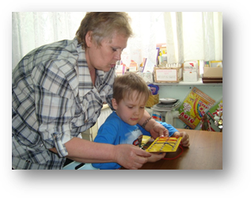

***Помните!***

***Все задания, игры и упражнения должны выполняться вначале с родителями, затем отраженно и лишь потом самостоятельно***

***При******дислексии******(частичное нарушение процесса чтения) отмечают трудности в узнавании букв, в слиянии букв в слоги, слова. Это вызывает аграмматизмы и непонимание смысла читаемого.***

***Дисграфия****(****частичное нарушение процесса письма) проявляется в нестойкости оптика – пространственного образа буквы, в смешениях и пропусках букв, в искажениях звукословного состава слова и структуры предложений.***

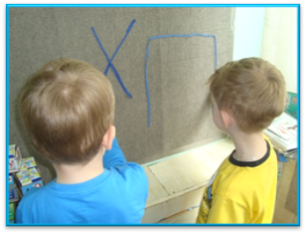

**Приглашает родителей к сотрудничеству!**